Posturología Posturopodia
FORMACIÓN DE 4 AÑOS.
4 SEMINARIOS/AÑO. 424h

EQUIPO PEDAGÓGICO

Formación impartida por un equipo de podólogos especializados en Posturología Posturopodia y de especialistas de las entradas posturales implicados, desde hace varios años, en la investigación y la publicación sobre la validación de tests clínicos y de conceptos terapéuticos.

FORMACIÓN ABIERTA EXCLUSIVAMENTE A PODÓLOGOS

PRÁCTICAS
>Demostración práctica
>Prácticas por parejas. Repetición de los tests clínicos para integrarlos e interpretarlos
>Síntesis al final de cada seminario. Protocolo de examen clínico retomando todos los tests y maniobras estudiadas. Realización por parejas del examen clínico concluyendo en la planificación del conjunto de ortesis, dirigida y verificada por los profesores
>Taller de realización de plantillas posturales para cada alumno

Desde hace 26 años, Sylvie y Philippe Villeneuve junto a su equipo, en colaboración con los Drs. P.M. Gagey y B. Weber, han desarrollado la Posturología Posturopodia.
El podólogo formado en Posturología Posturopodia, por su dominio del examen clínico postural y la precisión de sus tratamientos, tiene el reconocimiento de los otros especialistas de la postura con los que colabora como el especialista del captor podal.

OBJETIVOS

- Comprender los conceptos de la Posturología
- Adquirir la práctica en el examen clínico de la postura y el equilibrio
- Examinar el tono postural mediante tests y maniobras clínicas validadas
- Objetivar las disfunciones plantares, dentales y oculares
- Comprender las algias funcionales crónicas recidivantes analizando las disfunciones neuromusculares, articulares, viscerales y sensoriales
- Dominar las 3 acciones terapéuticas de las plantillas posturales: rehabilitación postural, desparasitaje podal, somático, mecánico
- Perfeccionar la eficacia, finalización y el confort de las plantillas posturales realizadas gracias a los talleres prácticos de termosoldado
- Integrar una investigación multidisciplinar

Los últimos avances científicos, tanto en el campo de las neurociencias como en la biomecánica, objetivan el papel predominante del sistema podal y de su tratamiento en la regulación de la postura y la dinámica  - Recomendaciones profesionales sanitarias nos requieren la práctica de un examen clínico global de los pies a la cabeza.  Los examénes posturológicos permiten, mediante unos tests validados, realizar este examen para determinar y testar las estimulaciones plantares no iatrógenas más efectivas  - Las estimulaciones NeuroSensoriales de las plantillas de Postura tienen como objetivo | desparasitar las disfunciones podales y/o somáticas, tratar los problemas posturales y de inestabilidad  Las estimulaciones mecánicas se suman a las precedentes en casos de patologías orgánicas asociadas (coxartrosis, gonartrosis, hallux valgus…).  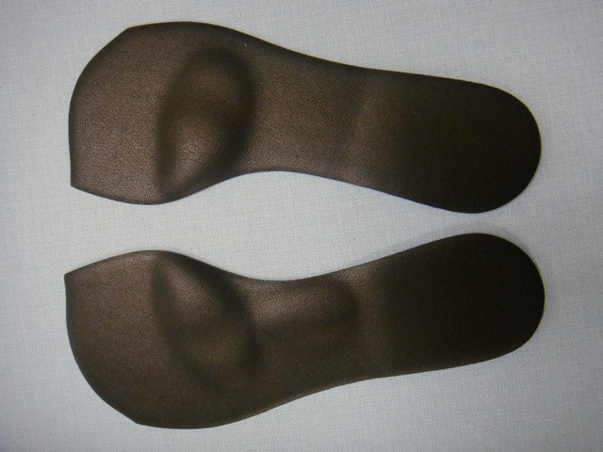

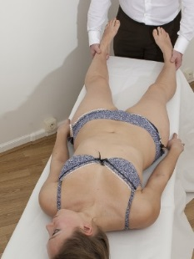
Posturología: es el estudio de la regulación postural influenciada por la exterocepción (piel, vestíbulo, ojo, boca y pie), la viscerocepción y las emociones. El pie tiene una posición biomecánica y sensorial predominante.

Posturopodia: es la especialización en podología dirigida a prevenir y tratar los trastornos funcionales de la postura gracias a las plantillas de Postura y a la terapia manual NeuroSensorial del pie.

1er AÑO: REGULACIÓN POSTURAL Y CAPTOR PODAL  .Estudio global del sistema de equilibración  .Sistema Postural Ortostático (SPO). Fisiología y biomecánica de la equilibración  .Síndrome de Deficiencia Postural (SDP)  .Examen de los desequilibrios y las algias posturales  .Estudio de las estrategias de equilibración. Tests y maniobras clínicas validadas.  Localización de las disfunciones exteroceptivas y propioceptivas (plantares, dentales, oculares, articulares)  Esquemas terapéuticos sencillos  .Plantillas de Postura NeuroSensoriales  - Desparasitaje podal: descarga (2-3 mm) o inhibir las Espinas Irritativas de Apoyo Plantar  - Desparasitaje podal orgánico: pie plano valgo (3-6 mm)  - Rehabilitación postural (1-3 mm)  - Taller práctico y realización de plantillas de postura termo-soldadas  .Terapia Manual NeuroSensorial del pie. Testing y retirada de bloqueos articulares del pie  2º AÑO: RAQUIALGIAS, ALGIAS PERIFÉRICAS, PLANTILLAS POSTURALES Y TERAPIA MANUAL PODAL  .Anatomía y biomecánica del raquis  .Fisiopatología del raquis  .Intervención del cirujano ortopédico, del neurocirujano y del osteópata  .Análisis de las disfunciones articulares, raquídeas, costales, de los miembros superiores e inferiores  .Análisis de las cadenas neuromusculares. Objetivación de mioespasmos  .Interrelación y jerarquización de las disfunciones articulares y neuromusculares  .Análisis en la dislexia, tests de localización espacial y de estabilidad. Verificación de la fisiología de los reflejos posturales.  .Plantillas de Postura Mecánicas  - Patologías orgánicas de los miembros inferiores estimulación 3-6 mm  .Plantillas de Postura NeuroSensoriales  - Desparasitaje somático  Estimulación refleja muscular 3 mm  Estimulación refleja articular 1-3 mm  - Rehabilitación postural | Taller práctico realización de plantillas de postura termo-soldadas  .Terapia Manual NeuroSensorial. Cadenas neuromusculares de origen podal  3er AÑO: POSTURA, VÍSCERAS Y PLANTILLAS DE POSTURA  .Anatomía y topografía viscerales. Biomecánica y disfunciones viscerales  - Relación con algias posturales recidivantes  .Análisis clínico específico cadena anterior  - Palpación sensorial segmentaria y analítica  - Interrelación y jerarquización de las disfunciones viscerales  .Plantillas de Postura NeuroSensoriales  - Desparasitaje somático. Estimu-lación refleja visceral  - Rehabilitación postural  .Intervención del nutricionista  .Consejos alimentarios  .Elaboración de una problemática de bús-queda multicéntrica. Búsqueda biblio-gráfica y experimentación  4º AÑO: CEFALEAS, CRÁNEO, CAPTÓRES CEFÁLICOS Y PLANTILLAS DE POSTURA  .Anatomía y biomecánica del cráneo fisio-patología cefálica  .Sistemas sensoriales cefálicos: ojo, oido interno, boca  .Intervención de especialistas: Reeducador vestibular, dentista, oftalmólogo. Clínica de los captores cefálicos  .Análisis de las disfunciones cefálicas  - Palpación sensorial  - Interacción entre cráneo y dis-funciones posturales: viscerales, neurales, cognitivas (dislexia, dispraxia, niños hiperactivos)  .Plantillas de Postura NeuroSensoriales:  - Desparasitaje somático. Esti-mulación refleja cefálica  - Rehabilitación postural  - Objetivación de los efectos y límites del tratamiento con plantillas de postura  .Orientación hacia el especialista competente  .Tratamiento estadístico de los resultados de la experimentación multicéntrica y redacción de una memoria
PROFESORADO:
Podólogos Posturólogos-Posturopodistas

Philippe VILLENEUVE, Director de la formación; Osteópata, Profesor en la Universitat de Barcelona, DU Fisiología de la postura y el movimiento (Paris XI), DIU Posturología Clínica(Paris VI), DU Deporte y Salud (Paris XIII), DU PATA*; profesor DU PATA*, DU Dolorr (Paris XII).

Sylvie VILLENEUVE-PARPAY, Responsable pedagógica, DIU de Posturología clínica (Paris VI), Técnica PNL, prafesora DU PATA*.

Zuriñe ARTETA, Posturóloga, Posturopodista, Podóloga.

Leire MENDIZÁBAL, Posturóloga, Posturopodista, Podóloga.

ESPECIALISTAS:
Dr Colette BRASSEUR, Oftalmóloga, du PATA*.

Lluís TORNÉ ALTISENT, Fisioterapeuta, Osteópata, Posturoterapeuta.

Jean-Gabriel MONDIÉ, Reeducador vestibular, Osteópata, DIU Posturología Clínica.

Dr Christine PONCELET, Oclusodentista, DU PATA*.

*Perception Acción Trastronos del Aprendizaje (Université de Bourgogne).

